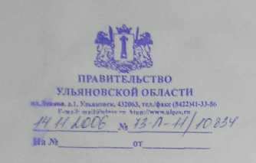 |  | Секретарю  инициативной группы обманутых дольщиков Н.Н. Пнскуновой  432031, г.Ульяновск,  ……….

Ответ на коллективное обращение

Уважаемая Наталья Николаевна!

Сообщаю Вам, что коллективное обращение обманутых участников долевого строительства и предложения по решению проблем пострадавших инвесторов г.Ульяновска рассмотрены на заседании освобожденной рабочей группы 26.10.2006 с участием представителей Ульяновского областного суда, Следственного управления при Управлении внутренних дел Ульяновской области, Управления федеральной службы судебных приставов по Ульяновской области, Управления Федеральной регистрационной службы по Ульяновской области. Копии протокола 02.11.2006 № ПР-ВМ-240 переданы руководителям инициативных групп по соответствующим домам.
Также направляю Вам копию протокола 02.11.2006 № ПР-ВМ-240 совещания освобожденной рабочей группы 26.10.2006.

Министр строительства и
жилищно-коммунального комплекса В. М. Малиновский

А.И. Артёмкин
44-25-12

